西安交通大学食堂评价系统
软件需求规格说明书

文档编号 | SRS-XJTU-CANTEEN-2026-01
版本号 | V3.0
最后更新日期 | 2026-04-06
适用阶段 | 课程项目需求分析
编制小组 | 第九组：  、、、、、

《软件工程》课程项目文档

文档修订记录
日期 | 版本号 | 操作类型 | 经办人 | 活动描述
2026-03-14 | V1.0 | 初稿 | 第九组 | 形成面向“窗口点评+搜索+推荐”的初版需求说明。
2026-04-04 | V2.0 | 修订 | 第九组 | 依据最新会议记录，统一术语，补充收藏、拉黑、访问历史、“今天吃什么”和 AI 推荐需求，并明确管理员独立管理页面。
2026-04-06 | V3.0 | 修订 | 第九组 | 新增系统顺序图、状态机图、数据流图

1 概述

1.1 编写目的
本文档用于作为“西安交通大学食堂评价系统”的正式需求规格说明书，明确系统边界、用户角色、功能性需求、非功能性需求及分析模型，作为后续概要设计、数据库设计、接口设计、测试用例编写和课程答辩展示的统一依据。

1.2 项目范围
系统定位为面向校内师生的食堂窗口评价 Web 系统。需求规格层面覆盖核心能力与扩展预留能力两部分：核心能力包括注册/登录、浏览搜索、排行榜、评论互动、个人中心基础功能与管理员维护；扩展能力包括收藏、拉黑、访问历史、“今天吃什么”和 AI 推荐等。实现边界以优先级为准，其中 P0 为本阶段必须落地功能，P1/P2 允许后置实现、规则模拟或仅保留接口/页面入口。系统不涉及支付、点餐、库存、排队、校外商家接入及独立移动端 App。

1.3 参考资料
- 《2-1 软件需求规格说明书》模板文档。
- 《立项报告》中的项目目标、范围、进度与风险约束。
- 2026 年 3 月会议记录

1.4 术语解释
术语/缩写 | 解释
食堂 | 校内一个餐饮场所，是窗口的上级实体。
窗口 | 食堂内部具体售卖单元，是浏览、评论、收藏、拉黑和推荐的核心对象。
评论 | 前台用户提交并查看的评分与文字内容，是业务展示口径。
评价记录（review） | 后端数据库中的评论业务实体；在语义上与“评论”对应，为设计说明书中的统一数据对象。
普通用户 | 系统基础用户角色。未登录时可浏览、搜索、查看排行榜；登录后可执行评论与个人化操作。
管理员 | 拥有后台管理权限的用户，可维护食堂/窗口信息并治理评论内容。
核心功能（P0） | 本阶段必须实现并参与联调验收的功能范围，与立项报告中的核心建设范围一致。
扩展功能（P1/P2） | 在需求规格中保留的合法需求范围；可按时间条件实现、规则模拟或仅预留接口/页面入口。
今天吃什么 | 面向用户的规则/随机推荐功能；首版可基于热门度、历史偏好和黑名单过滤实现。
AI 推荐 | 扩展型个性化推荐功能；课程阶段允许采用规则模拟或接口预留，不要求接入真实大模型。

2 业务及用户介绍

2.1 业务背景
校园食堂属于高频、刚需且选择成本明显的生活场景。现有信息主要依赖口口相传，缺乏统一入口来集中展示“去哪里吃、值不值、口味如何、避雷哪些窗口”等决策信息。本项目希望通过窗口评分与内容沉淀，帮助学生更快完成就餐选择，同时为食堂管理提供结构化反馈。

2.2 产品目标
- 构建一个可运行、可演示、可维护的校园食堂评价系统原型。
- 形成“浏览 - 搜索 - 评价 - 排行 - 推荐”的核心闭环，降低就餐决策成本。
- 为管理员提供内容维护能力，保证基础信息与评论内容的可控性。
- 在不影响核心交付的前提下，为收藏、拉黑、访问历史和 AI 推荐等能力预留扩展空间。

2.3 用户角色与权限
角色 | 身份特征 | 主要目标 | 关键权限
普通用户 | 校内师生用户（未登录/已登录） | 快速完成窗口浏览、搜索、评价与个性化选择 | 未登录时可浏览、搜索、查看排行榜；登录后可发布评论、查看个人中心；收藏、拉黑、访问历史、推荐等属于扩展能力
管理员 | 拥有后台权限的系统维护者 | 维护系统内容与治理评论 | 可进入独立管理页面，维护食堂/窗口基础信息并删除违规评论；用户状态、标签与推荐配置可按进度扩展

2.4 业务边界与约束
- 系统面向校内食堂评价场景，不纳入支付、点餐、库存、排队、校外商家以及学校正式业务系统对接。
- 本项目采用前后端分离的 Web 形态实现。
- 需求设计遵循核心功能优先、扩展功能后置的原则：P0 功能必须实现并参与联调验收；P1/P2 功能属于合法需求范围，但可按时间条件实现、规则模拟或仅预留接口/页面入口。

3 业务需求描述

3.1 总体功能结构
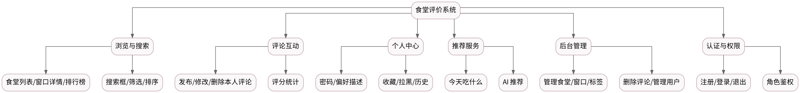
系统整体划分为六类能力：认证与权限、浏览与搜索、评论互动、个人中心、推荐服务、后台管理。其功能结构如图所示：
图 3-1 系统总体功能结构图

3.2 需求优先级划分
优先级 | 边界定义 | 功能范围 | 阶段要求
P0 | 核心实现范围 | 注册/登录/退出、食堂与窗口浏览、搜索筛选、评分榜/热度榜、发布评论、评论列表、个人中心基础资料、管理员维护食堂/窗口、管理员删评 | 必须在第5-6周完成并联调验收
P1 | 条件实现/预留 | 本人修改/删除评论、收藏、访问历史、黑名单过滤、“今天吃什么”、偏好描述、用户状态维护 | 可在第6-7周实现，或先保留接口/页面入口
P2 | 扩展优化 | AI 推荐、推荐理由、标签体系精细化、推荐策略调优、视觉与运营分析增强 | 允许仅做规则模拟、原型说明或接口预留

3.3 功能性需求列表
以下采用“FR-编号”方式描述系统的功能性需求，并通过优先级明确其实现边界：P0 为本阶段必须实现，P1 为条件实现或接口预留，P2 为扩展优化。
编号 | 模块 | 需求描述 | 参与角色 | 优先级
FR-01 | 认证 | 系统应支持用户注册、登录和退出登录。 | 普通用户/管理员 | P0
FR-02 | 权限 | 系统仅设置普通用户和管理员两类角色，并按登录状态与角色控制页面及接口访问权限。 | 普通用户/管理员 | P0
FR-03 | 浏览 | 系统应展示食堂列表、窗口列表和窗口详情页，供用户只读查看。 | 普通用户/管理员 | P0
FR-04 | 搜索 | 系统应提供搜索框，支持按关键字查询食堂名称、窗口名称以及类别/预置标签。 | 普通用户/管理员 | P0
FR-05 | 筛选排序 | 系统应支持按食堂、类别、评分、人气等条件进行筛选或排序。 | 普通用户/管理员 | P0
FR-06 | 排行榜 | 系统应提供评分榜、热度榜等排行展示页面。 | 普通用户/管理员 | P0
FR-07 | 评论 | 登录用户应可对窗口提交评分与文字评论。 | 普通用户 | P0
FR-08 | 评论管理 | 管理员应能删除违规评论；普通用户修改和删除本人评论属于扩展能力，可在本阶段后半程实现或先预留接口。 | 普通用户/管理员 | P1/P0
FR-09 | 业务规则 | 系统应保证同一用户对同一窗口最多保留一条有效评论，重复提交按更新处理。 | 系统 | P0
FR-10 | 个人资料 | 用户应可查看个人基础信息并修改密码；昵称、显示 ID 与口味偏好描述可作为扩展字段逐步完善。 | 普通用户 | P0
FR-11 | 访问历史 | 用户浏览窗口详情时，系统应自动记录访问历史，并支持在个人中心查看。 | 普通用户 | P1
FR-12 | 收藏 | 用户应可收藏或取消收藏窗口，并在个人中心查看收藏列表。 | 普通用户 | P1
FR-13 | 拉黑 | 用户应可将窗口加入黑名单或移出黑名单。 | 普通用户 | P1
FR-14 | 推荐过滤 | 系统在生成推荐结果时应自动排除黑名单窗口。 | 系统 | P1
FR-15 | 今天吃什么 | 系统应从候选窗口中给出规则/随机推荐结果，并支持刷新查看不同结果；未登录状态下允许退化为热门随机推荐。 | 普通用户 | P1
FR-16 | AI 推荐 | 系统可结合偏好描述、历史行为和标签匹配生成带推荐理由的个性化结果；课程阶段允许仅完成接口预留、规则模拟或页面说明。 | 普通用户 | P2
FR-17 | 管理端入口 | 管理员应拥有独立前端管理页面。 | 管理员 | P0
FR-18 | 内容维护 | 管理员应可维护食堂与窗口基础信息；标签若未单独建表，可先以预置字典、枚举或静态配置方式维护。 | 管理员 | P0
FR-19 | 用户管理 | 管理员可按需要维护用户角色与状态；该能力不作为本阶段核心验收前提。 | 管理员 | P1
FR-20 | 异常提示 | 当搜索无结果、权限不足或提交失败时，系统应给出明确可理解的提示。 | 系统 | P0

3.4 关键业务规则
- BR-01：普通用户在未登录状态下只能执行浏览、搜索与查看排行榜；登录后方可发表评论、收藏、拉黑、查看历史或获取个性化推荐。
- BR-02：评论发布、修改和删除必须发生在登录状态下，且普通用户仅能操作本人评论。
- BR-03：同一用户对同一窗口仅允许存在一条有效评论；再次提交时按“更新当前评论”处理。
- BR-04：被用户拉黑的窗口不得出现在“今天吃什么”和 AI 推荐的候选集中，直至用户取消拉黑。
- BR-05：访问历史在用户查看窗口详情页时自动生成，历史属于个人私有数据，仅本人可查看。
- BR-06：标签至少分为“窗口标签”和“口味/偏好标签”两类，以支撑搜索与推荐。
- BR-07：管理员进行增删改和删评等关键操作时，应产生可追溯日志。

3.5 系统用例图
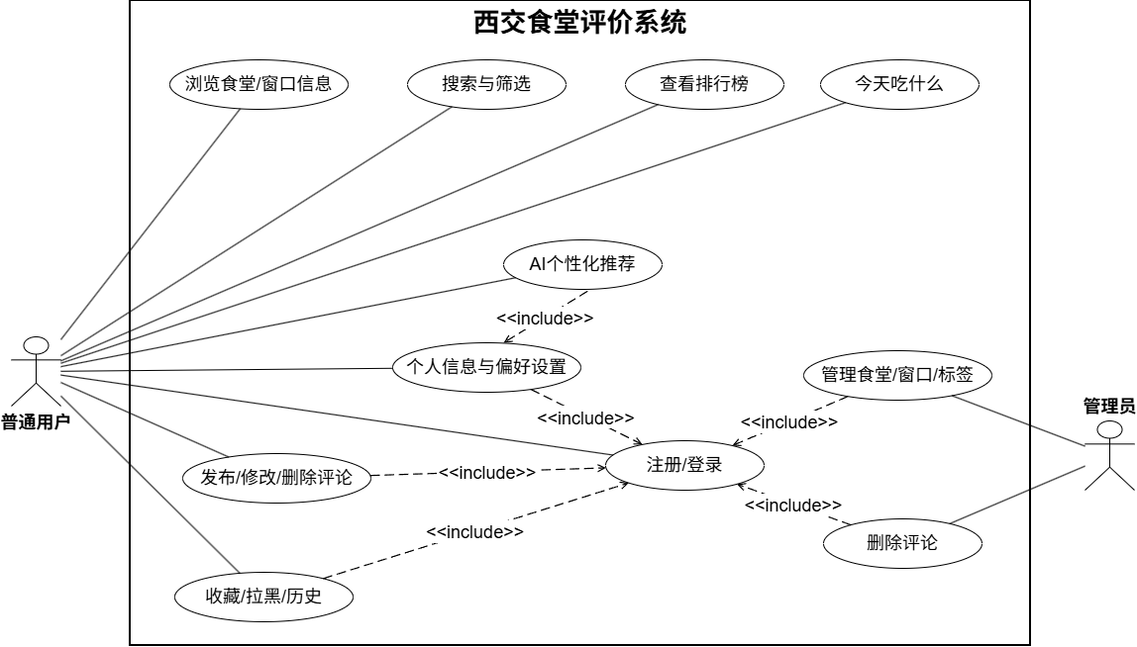
图 3-2 系统核心用例图

3.6 用例表
用例编号 | 用例名称 | 参与者 | 简要说明
UC-01 | 浏览与搜索窗口 | 普通用户/管理员 | 查看食堂入口、窗口列表、搜索与筛选结果。
UC-02 | 查看排行榜 | 普通用户/管理员 | 查看评分榜与热度榜，为就餐决策提供参考。
UC-03 | 注册/登录 | 普通用户/管理员 | 完成身份确认并进入对应功能范围。
UC-04 | 发布评论 | 普通用户 | 对窗口提交评分与文本评论。
UC-05 | 修改/删除本人评论 | 普通用户 | 维护本人已发布评论。
UC-06 | 管理个人信息与偏好 | 普通用户 | 修改密码、显示 ID、口味偏好描述等。
UC-07 | 收藏/拉黑窗口 | 普通用户 | 将常用或不喜欢的窗口加入对应列表。
UC-08 | 查看访问历史 | 普通用户 | 查看最近浏览过的窗口记录。
UC-09 | 今天吃什么 / AI 推荐 | 普通用户 | 获取随机推荐或带理由的个性化推荐；未登录时展示简化推荐结果。
UC-10 | 后台内容维护 | 管理员 | 维护食堂/窗口/标签信息、删除评论、管理用户状态。

3.7 重点用例规约

3.7.1 UC-01 浏览与搜索窗口
参与者 | 普通用户（未登录/已登录）、管理员
前置条件 | 系统处于可访问状态；用户进入首页。
触发条件 | 用户点击食堂入口或在搜索框输入关键字。
基本流程 | 1) 进入首页；2) 查看食堂列表、排行榜或输入关键字；3) 系统返回符合条件的窗口列表；4) 用户进入窗口详情查看评分、简介和评论。普通用户未登录时仅执行只读浏览。
异常流程 | 若无匹配结果，系统展示空状态、相近关键词或热门窗口作为兜底。
后置条件 | 若进入详情页且普通用户已登录，则自动写入访问历史。

3.7.2 UC-04/05 发布、修改与删除评论
参与者 | 普通用户
前置条件 | 用户已登录，目标窗口存在且可访问。
触发条件 | 用户在窗口详情页点击“发表评论”或“编辑我的评论”。
基本流程 | 1) 用户输入评分和评论内容；2) 系统校验登录态与字段合法性；3) 系统保存或更新评论，并刷新窗口统计数据；4) 用户可在个人中心查看自己的评论列表。
异常流程 | 权限不足、评分越界、目标窗口不存在时，系统返回错误提示；非本人评论不可编辑或删除。
后置条件 | 同一用户对同一窗口只保留一条有效评论记录。

3.7.3 UC-09 今天吃什么 / AI 推荐
参与者 | 普通用户
前置条件 | 推荐服务可用；若为 AI 推荐则建议用户已登录并填写偏好描述。
触发条件 | 用户点击“今天吃什么”按钮或 AI 按钮。
基本流程 | 1) 系统读取候选窗口集合；2) 若普通用户已登录，则加载偏好、评分、收藏、历史与黑名单；未登录时退化为热门/规则推荐；3) 执行过滤与排序/随机逻辑；4) 输出推荐结果与理由；5) 用户可刷新以获取不同推荐。
异常流程 | 若推荐候选不足，则回退到热门窗口集合；若 AI 服务不可用，则退化到规则推荐。
后置条件 | 系统可记录推荐结果供后续分析；黑名单窗口始终被排除。

3.7.4 UC-10 后台内容维护
参与者 | 管理员
前置条件 | 管理员已登录并具备后台访问权限。
触发条件 | 管理员进入后台页面后发起新增、修改、删除或删评操作。
基本流程 | 1) 管理员查看内容列表；2) 新增或修改食堂/窗口/标签信息；3) 删除违规评论或调整用户状态；4) 系统保存变更并写入操作日志。
异常流程 | 若数据校验失败、目标记录不存在或权限不足，系统返回失败原因并回滚操作。
后置条件 | 前台展示数据与后台维护结果保持一致。

3.8 域模型类图
下图为需求分析阶段的概念域模型。它体现了业务对象之间的关系，不完全等同于当前阶段已冻结的数据库表；例如 Favorite、BlacklistRecord、VisitHistory 和 RecommendationRecord 在实现上可作为扩展实体逐步落地。
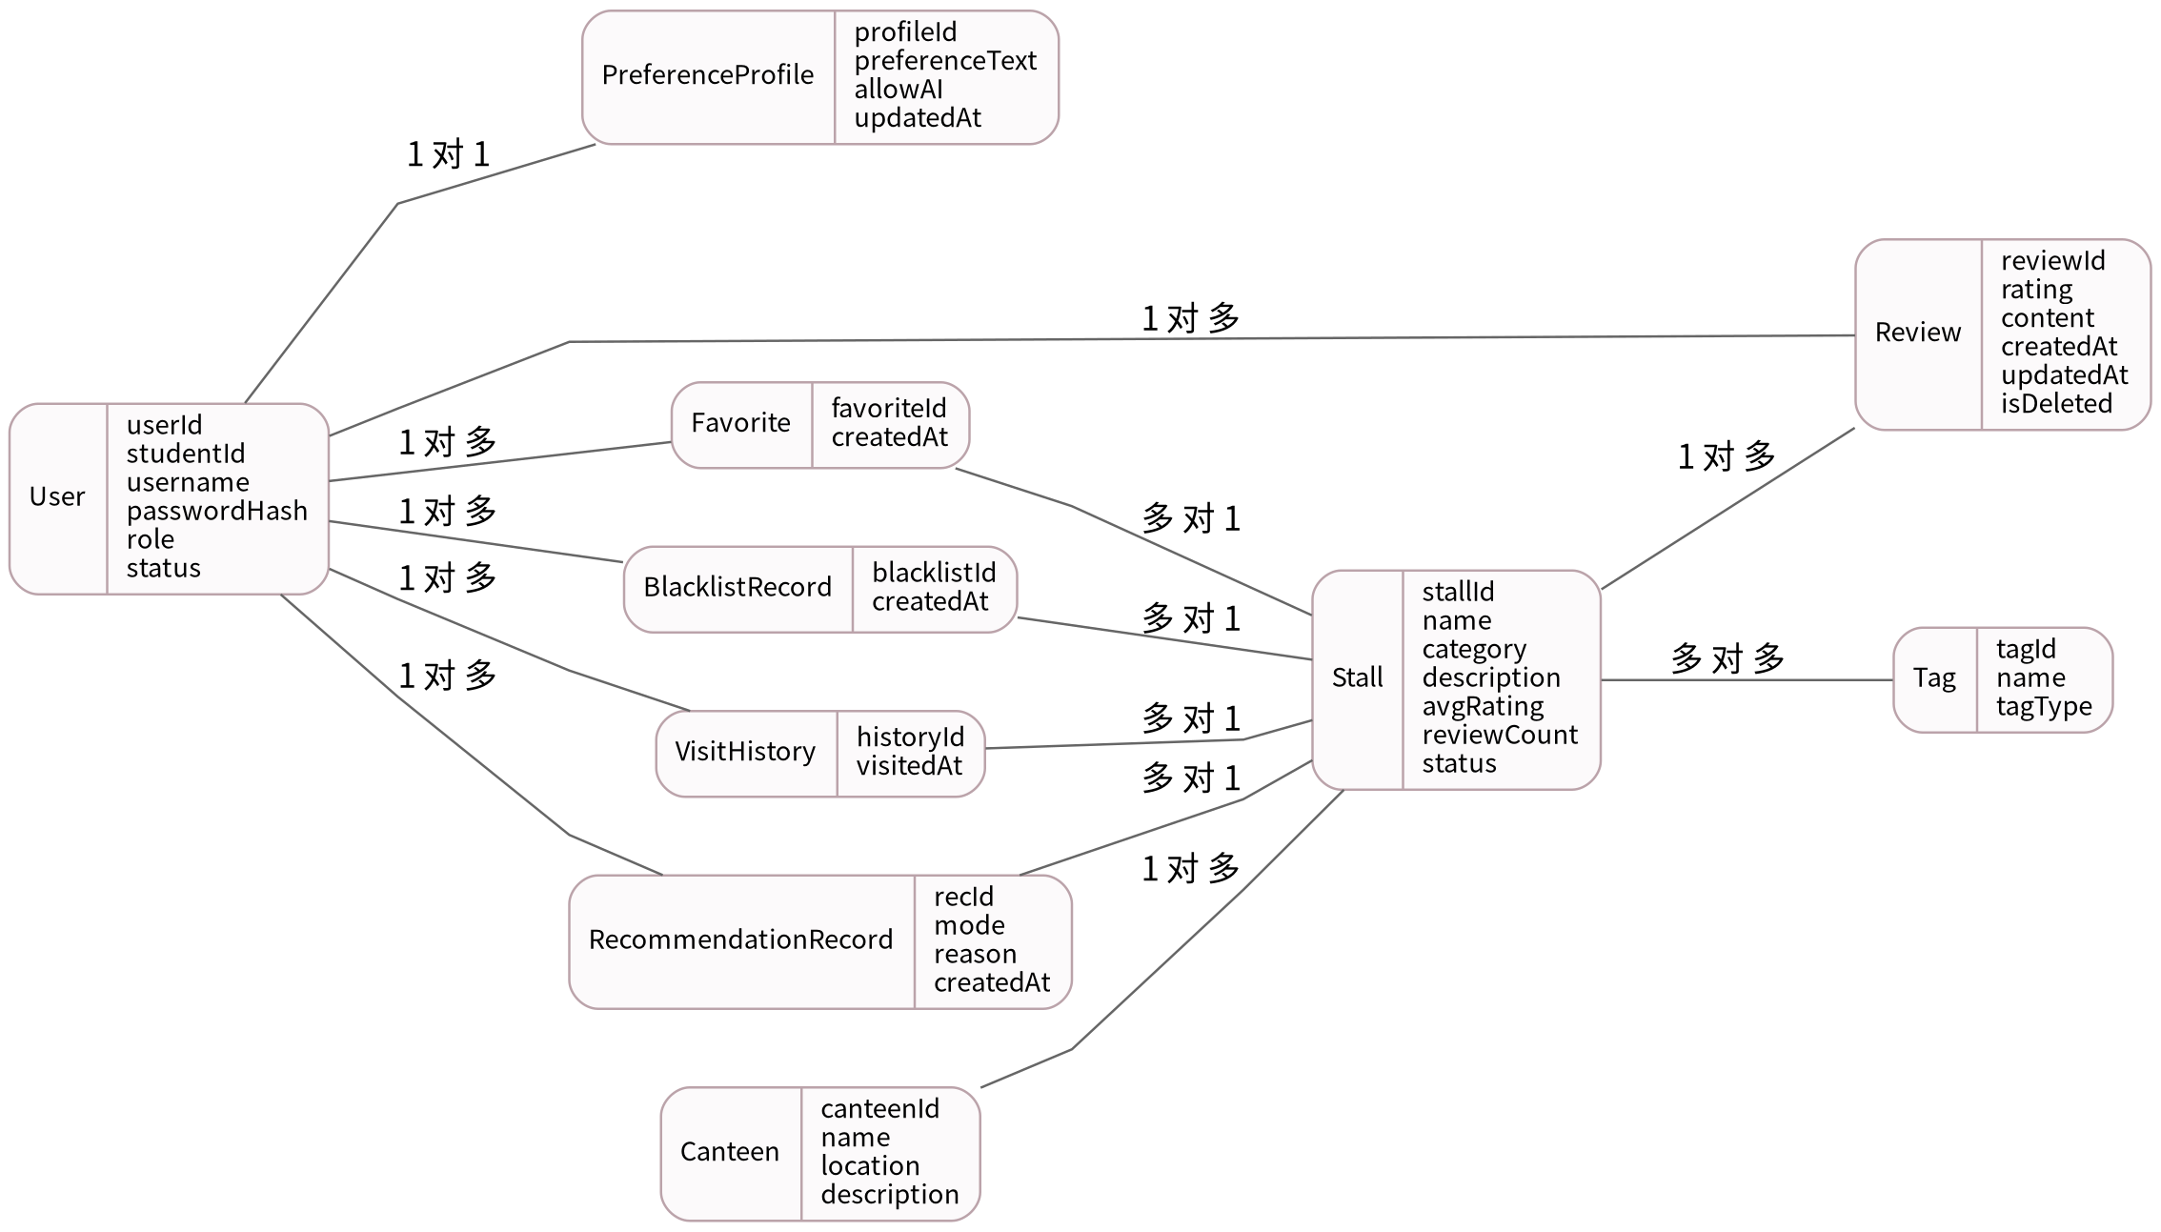
图 3-3 域模型类图

3.9 关键活动图

3.9.1 活动图 A：搜索 - 浏览 - 评论流程
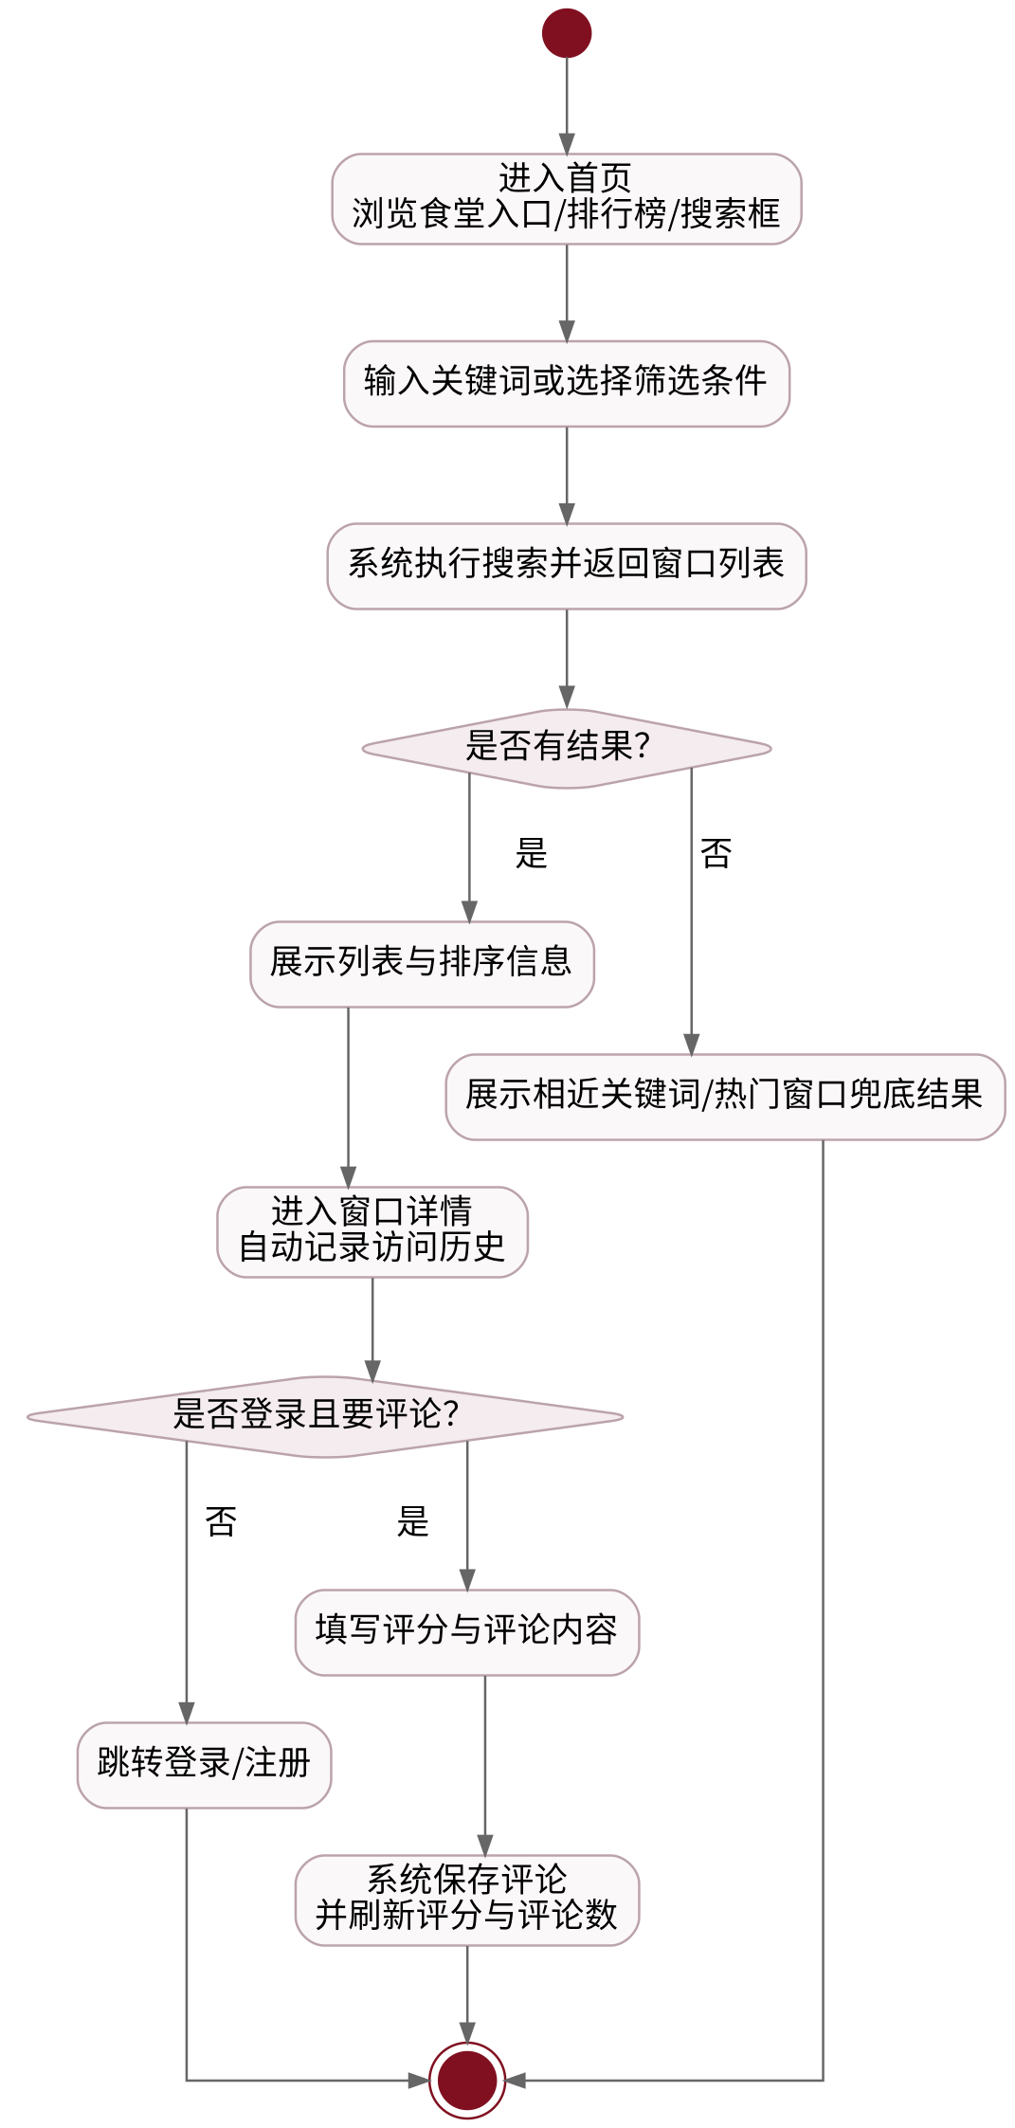
图 3-4 用户搜索、浏览并评论窗口活动图

3.9.2 活动图 B：推荐生成流程
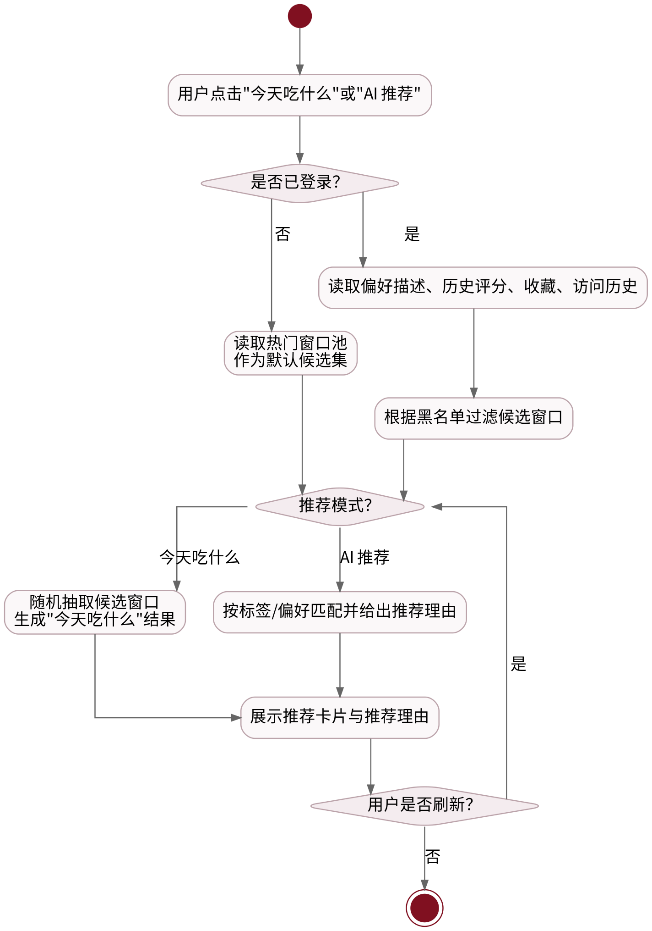
图 3-5 “今天吃什么”与 AI 推荐活动图

3.10 系统顺序图（SSD）
系统顺序图用于从参与者与系统交互的角度描述核心用例的事件流，作为用例规约的补充说明。以下分别给出浏览与搜索窗口、发布评论以及今天吃什么 / 推荐三个核心用例的系统顺序图。

3.10.1 UC-01 浏览与搜索窗口
该图描述用户完成浏览与搜索窗口的基本交互过程：进入首页后获取食堂列表与排行榜数据，输入关键字或筛选条件后返回窗口列表，点击目标窗口后查看详情与评论信息。未登录用户可完成上述浏览流程。
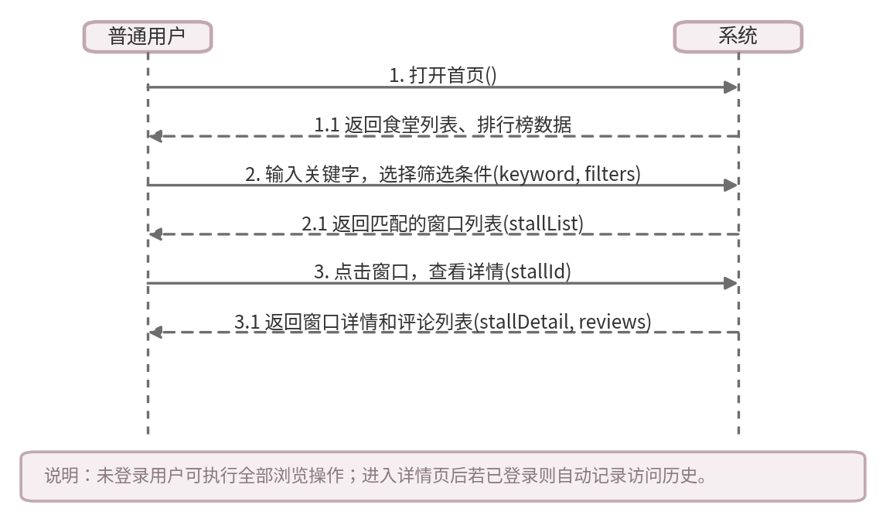
图 3-6 系统顺序图：UC-01 浏览与搜索窗口

3.10.2 UC-04 发布评论
该图描述已登录用户发布评论的主要交互过程：用户进入窗口详情页后查看已有信息，提交评分和评论内容，经系统校验后完成保存并刷新相关统计；同一用户对同一窗口重复提交时按更新处理。
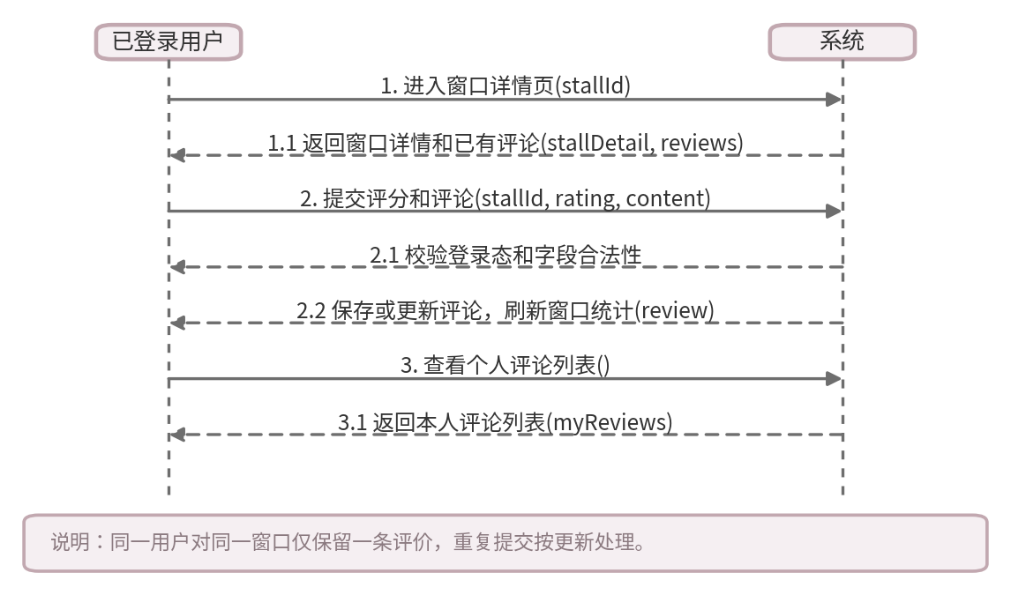
图 3-7 系统顺序图：UC-04 发布评论

3.10.3 UC-09 今天吃什么/推荐
该图描述用户获取推荐结果的交互过程：系统在读取候选窗口集合后，根据登录状态决定是否结合用户偏好、收藏和黑名单进行过滤与排序，并返回推荐结果；当 AI 能力不可用时，可退化为规则推荐。
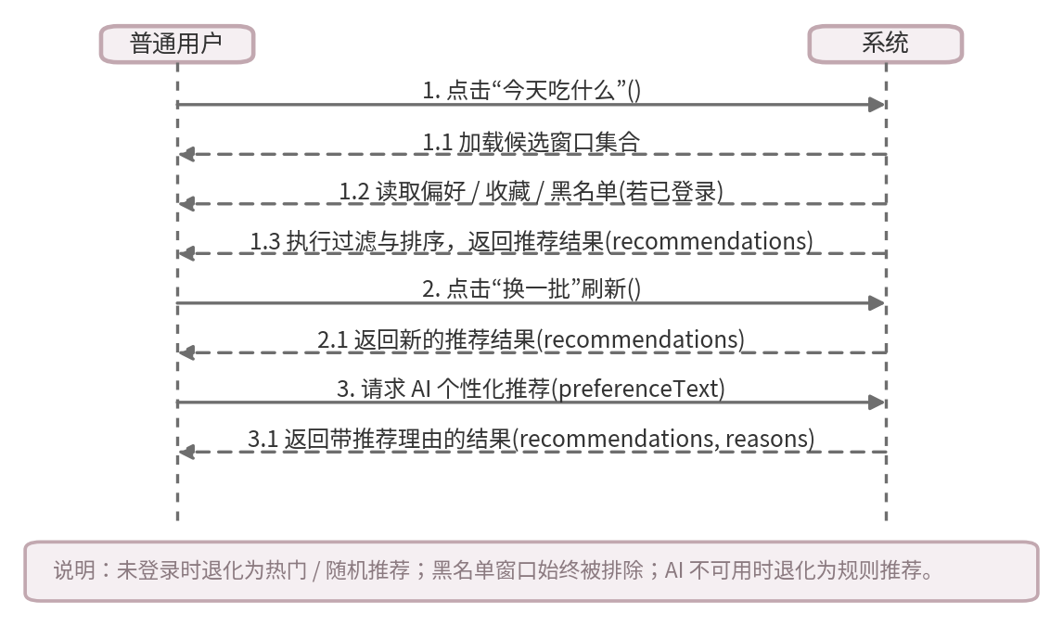
图 3-8 系统顺序图：UC-09 今天吃什么/推荐

3.11 状态机图
状态机图用于描述关键业务对象在生命周期中的主要状态及其转换关系。以下给出评价记录和窗口两个核心对象的状态变化过程。

3.11.1 评价记录（Review）状态机
评价记录在用户首次提交评论后进入已发布状态；用户修改评分或内容后转入已更新状态；管理员删除时转入已删除状态。为便于审计，删除采用软删除方式表示。
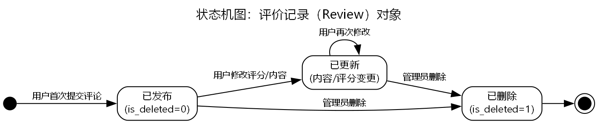
图 3-9 状态机图：评价记录（Review）对象

3.11.2 窗口（Stall）状态机
窗口在管理员新增后进入启用状态；管理员可根据管理需要将其停用，停用窗口不参与前台展示；重新启用后可恢复展示。
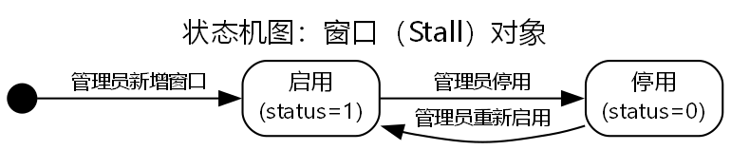
图 3-10 状态机图：窗口（Stall）对象

3.12 数据流图（DFD）
数据流图用于从数据处理和数据交换的角度说明系统的逻辑结构。以下分别给出顶层数据流图和 1 层数据流图。

3.12.1 顶层数据流图（0 层）
顶层数据流图将食堂评价系统视为一个整体处理过程，用于展示普通用户和管理员与系统之间的主要输入输出数据，包括浏览搜索、评论、推荐和后台管理等信息流。
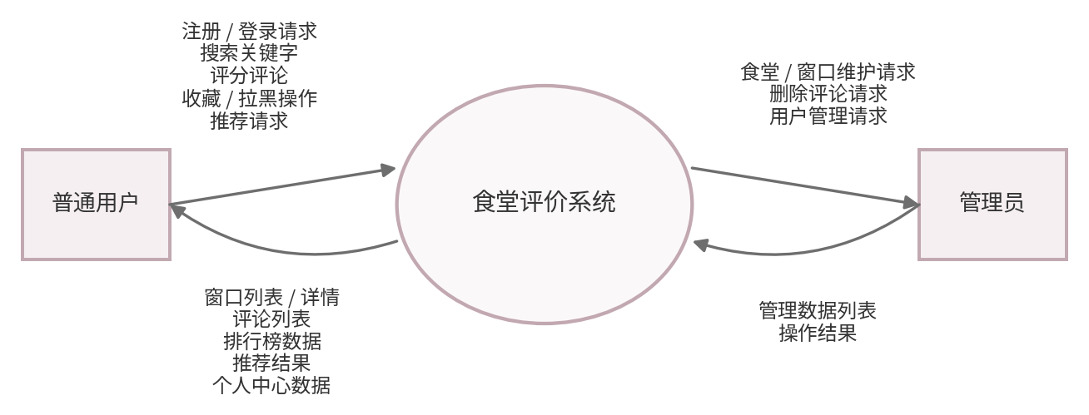
图 3-11 顶层数据流图（0 层 DFD）

3.12.2 1 层数据流图
1 层数据流图进一步将系统分解为认证处理、浏览搜索、评论处理、排行榜、推荐处理和后台管理等主要处理过程，并展示其与用户表、食堂/窗口表、评价表、收藏/黑名单/历史表及标签表之间的数据关系。
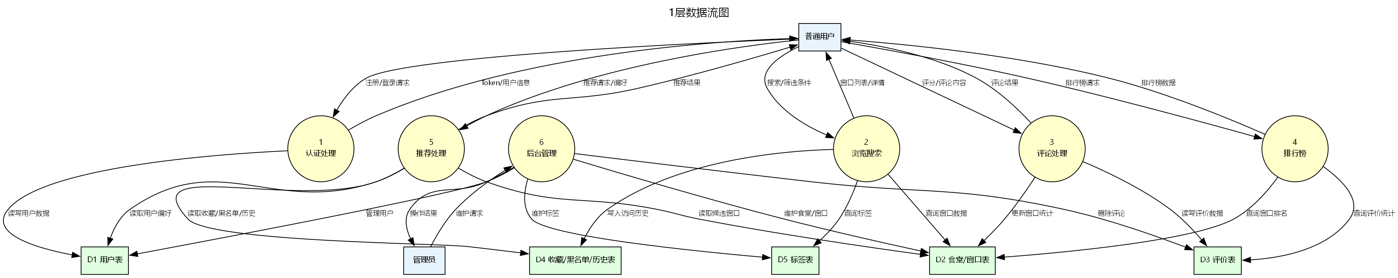
图 3-12 1 层数据流图

4 非功能性需求
非功能性需求从可用性、性能、可靠性、安全性、可扩展性与界面等方面约束系统实现质量；其中 P0 主链路应优先满足这些质量要求。
编号 | 类别 | 需求描述 | 衡量指标/说明
NFR-01 | 可用性 | 界面应支持用户在较少步骤内完成搜索、查看详情和评论。 | 核心主流程不超过 3 步；无结果场景给出明确提示。
NFR-02 | 界面友好性 | 前端界面应保持风格统一，重点突出搜索框、排行榜、推荐按钮和个人中心入口。 | 导航命名一致；按钮、提示语和表单字段含义明确。
NFR-03 | 性能 | 常见校园网络环境下，窗口搜索与排行榜接口应在可接受时间内返回。 | 页面切换 ≤ 1 s；搜索结果 ≤ 2 s；推荐结果 ≤ 3 s。
NFR-04 | 可靠性 | 核心功能在演示与联调期间应保持稳定，不因异常输入导致系统崩溃。 | 单次请求成功率 ≥ 99%；关键数据支持备份与恢复。
NFR-05 | 安全性 | 密码不得明文存储，后台页面和关键接口需进行鉴权控制。 | 使用哈希存储密码；基于角色做接口权限校验。
NFR-06 | 内容治理 | 评论内容应支持敏感词过滤或人工删除治理。 | 管理员能删除评论并留存操作日志。
NFR-07 | 隐私保护 | 访问历史、收藏、黑名单与偏好描述属于用户私有数据。 | 默认仅本人可见；用于推荐时应有说明与开关。
NFR-08 | 可扩展性 | 系统架构应便于后续增加推荐策略、扩展实体表和更多统计接口。 | 保持模块分层清晰；扩展功能不破坏既有核心接口。
NFR-09 | 兼容性与部署 | 系统应至少支持课程演示所需的主流桌面浏览器环境。 | 建议兼容 Chrome/Edge 最新稳定版；支持校园网部署。

4.1 用户界面需求
- 首页应突出搜索框、排行榜、“今天吃什么”按钮、AI 推荐按钮和个人中心入口。
- 管理员页面应与普通用户页面明显区分，并提供便于增删改的列表视图。
- 推荐结果需给出尽量简洁的推荐理由，帮助用户理解“为什么推荐”。
- 页面可适度加入校园或食堂相关插图，但不应影响主流程操作效率。

4.2 运行环境与实现约束
- 建议采用前后端分离架构，前端负责界面与交互，后端负责认证、业务逻辑与数据访问。
- 数据库当前可优先围绕 user、canteen、stall、review 四张核心表建设，再逐步增加 favorite、history、blacklist 等扩展表。
- 接口命名、字段层级和返回结构应尽早冻结，减少第 6 周联调返工风险。

5 数据需求与验收要点

5.1 核心数据对象
- 用户：账号、角色、密码摘要、偏好描述、状态。
- 食堂：名称、位置、简介。
- 窗口：所属食堂、名称、分类、标签、评分均值、评论数量、状态。
- 评论：评论用户、目标窗口、评分、内容、创建时间、删除标记。
- 扩展数据：收藏、黑名单、访问历史、推荐记录等。

5.2 验收标准
验收维度 | 验收标准 | 优先级
功能闭环 | 用户可完成浏览、搜索、查看排行、登录、发表评论；管理员可维护内容并删除评论。 | P0
扩展能力 | 收藏/黑名单/访问历史及“今天吃什么”属于扩展能力；AI 推荐允许以规则模拟、接口预留或原型说明方式体现，不作为阻塞提交条件。 | P1/P2
界面体验 | 页面结构清晰，错误提示可理解，管理页与用户页区分明显。 | P0
性能稳定 | 演示环境下搜索、评论和推荐功能运行稳定，无明显卡顿或崩溃。 | P0
文档一致性 | 需求说明、设计说明和实现范围保持一致，核心字段与接口命名不自相矛盾。 | P0

6 审批意见
以下区域保留给课程提交或组内评审时补充。
职能/角色 | 意见
组内评审 | 通过  日期：_ 2026.4.6_ _ 签名：_____第九组_______
课程教师 | 日期：__________________ 签名：__________________

